Caso de Uso: Modificar Noticia.

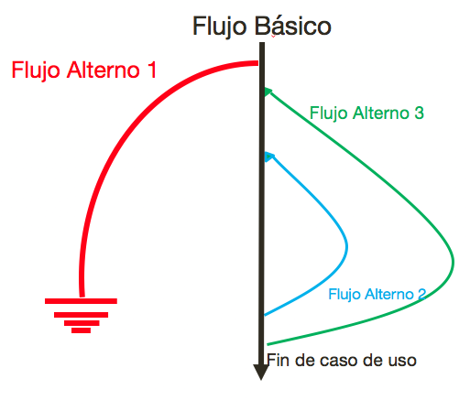

Flujos Alternos:

1. La sesión del usuario no es válida.
2. Alguno o varios campos de noticia no son válidos
3. El usuario seleccionó que quiere modificar otra noticia

|  |  |  |
| --- | --- | --- |
| Posibles Escenarios | | |
| Escenario 1 | Flujo Básico |  |
| Escenario 2 | Flujo Básico | Flujo Alterno 1 |
| Escenario 3 | Flujo Básico | Flujo Alterno 2 |
| Escenario 4 | Flujo Básico | Flujo Alterno 3 |

|  |  |  |
| --- | --- | --- |
| **Escenario** | **Flujo Inicial** | **Alterno** |
| Escenario 1 – publicación exitosa | Flujo Básico |  |
| Escenario 2 - sesión expirada | Flujo Básico | Flujo Alterno 1 |
| Escenario 3 – campos inválidos | Flujo Básico | Flujo Alterno 2 |
| Escenario 4 – publicar otra noticia | Flujo Básico | Flujo Alterno 3 |
|  |  |  |

|  |  |  |  |  |  |  |  |  |  |
| --- | --- | --- | --- | --- | --- | --- | --- | --- | --- |
| **ID CU** | **Escenario** | **Sesión** | **Noticia selec.** | **Título Noticia** | **Contenido** | **Imagen** | **Descripción imagen** | **Modificar otra** | **Resultado Esperado** |
| TC 1 | Escenario 1 | V | V | V | V | V | N/A | N/A | Despliega mensaje de “Modificación realizada con éxito |
| TC 2 | Escenario 2 | I | V | N/A | N/A | N/A | N/A | N/A | Despliega mensaje solicitando al usuario que se vuelva a autenticar. Despliega pantalla de inicio |
| TC 3 | Escenario 3 | V | V | V | I | N/A | N/A | N/A | Despliega mensaje: La noticia debe tener un contenido |
| TC 4 | Escenario 3 | V | V | I | V | N/A | N/A | N/A | Despliega mensaje: La noticia debe tener un título. |
| TC 5 | Escenario 3 | V | V | V | V | I | N/A | N/A | Despliega mensaje con error correspondiente a imagen. |
| TC 6 | Escenario 4 | V | V | V | V | V | N/A | V | Despliega pantalla con formulario de Noticia |

|  |  |  |  |  |  |  |  |  |
| --- | --- | --- | --- | --- | --- | --- | --- | --- |
| **ID CU** | **Escenario** | **Sesión** | **Título Noticia** | **Contenido** | **Imagen** | **Descripción imagen** | **Modificar otra noticia** | **Resultado Esperado** |
| TC 1 | Escenario 1 | ‘0001’ | “Prueba TC1 CU11” | “Esta es la prueba número 1 para publicar noticia” |  |  | No | Despliega pantalla de inicio. |
| TC 2 | Escenario 2 | ‘0’ |  |  |  |  |  | Despliega alerta “sesión expirada”. Despliega pantalla de inicio |
| TC 3 | Escenario 3 | ‘0001’ | “Prueba TC3” | “” |  |  |  | Despliega mensaje: La noticia debe tener un contenido |
| TC 4 | Escenario 3 | ‘0001’ | “” | “Esta es la prueba TC4 del CU11” |  |  |  | Despliega mensaje: La noticia debe tener un título. |
| TC 5 | Escenario 3 | ‘0001’ | “Prueba TC5” | “Esta es la prueba TC5 del CU11” | “formulario.html” |  |  | Despliega mensaje con error correspondiente a imagen. |
| TC 6 | Escenario 4 | ‘0001’ | “Prueba TC6” | “Esta es la prueba TC6 del CU11” | “imagen.jpg” | “Esta es la imagen” | Sí | Despliega pantalla con listado de Noticias |